必修3 第5章 第2节

(45分钟，100分)
一、选择题(每小题4分，共60分)
(2009年福建龙岩质检)读世界汽车产业三次大转移示意图，回答1～3题。
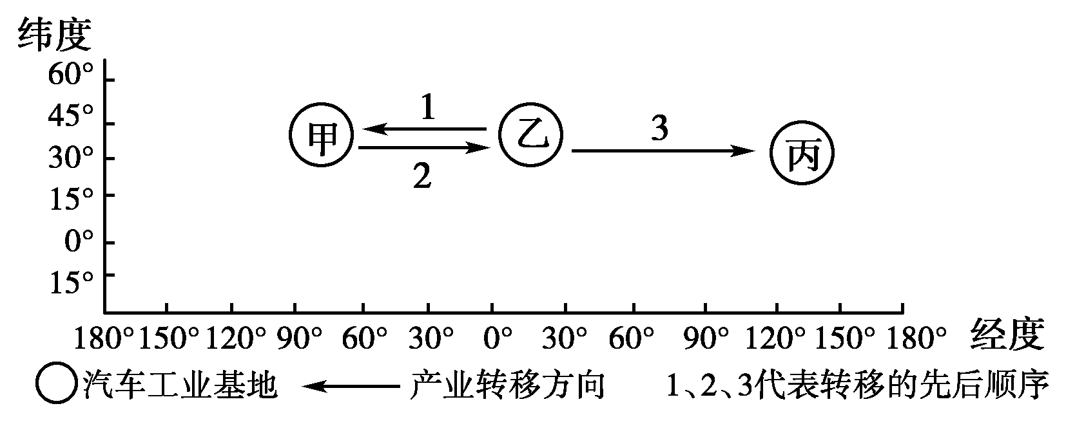

1．19世纪80年代，汽车首先在欧洲诞生。有关汽车工业的正确叙述是
( )
A．汽车工业城属于发育程度低的工业地域
B．汽车工业不易与相关工业集聚
C．欧洲工业化早，发展汽车工业基础好
D．汽车工业是典型的资源密集型工业
【解析】 汽车工业因产品复杂，零部件多，总厂和分厂容易集聚，属于发育程度高的工业地域；同时，汽车工业投资大，技术水平高，属于资金和技术密集型工业。
【答案】 C
2．第一次转移是从乙地转移到甲地，甲地汽车产量迅速增加的有利条件是
( )
A．劳动力资源丰富，有利于发展汽车工业
B．钢铁、石化等工业迅速发展，为发展汽车工业创造了条件
C．甲地出现逆城市化，促进汽车工业发展
D．国土辽阔，有利于发展汽车工业
【解析】 通过经纬度判断，甲地为美国，钢铁、石化工业发达，有发展汽国工业的良好基础。另外，汽国工业不属于劳动力密集 型企业，排除A；地铁、汽车的发展，可以促进人口向郊区流动，但逆城市化与汽国工业发展并不存在明显相关性，排除C；美国尽管国土面积大，但汽国不适宜于距离运输，因此排除D。
【答案】 B
3．进入20世纪80年代，丙地汽国产量居世界第一，这主要得益于
( )
A．原料、燃料丰富 B．位置优越，分布集中
C．水能丰富，劳动力投入多 D．重视科技投入
【解析】 通过经纬度判断，丙地为日本，日本原料、燃料短缺，尽管劳动力、水能丰富，但这不是汽车工业的主要投入因素，汽车工业属于技术指向型工业，而日本技术先进。
【答案】 D
读不同国家产业变化过程示意图，回答4～5题。
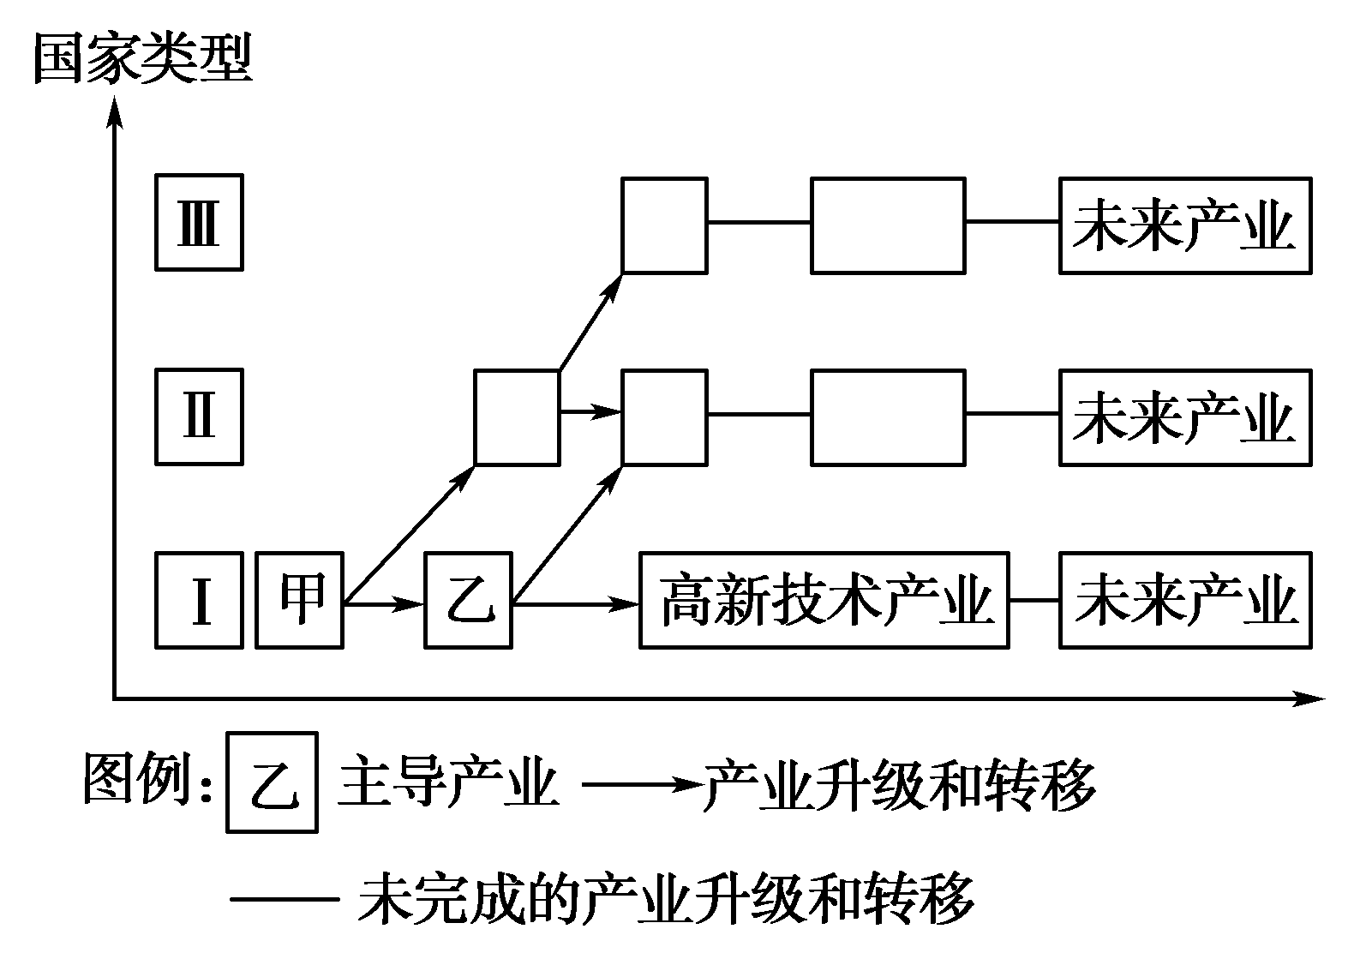
4．由图可知
( )
A．Ⅰ类国家工业发展早，科技水平高
B．在产业转移过程中Ⅱ、Ⅲ类国家处于有利地位
C．Ⅱ、Ⅲ类国家产业升级速度取决于Ⅰ类国家
D．产业转移是产业升级的主要动力
5．我国在产业调整中应( )
A．加快乙类产业的引进，推进工业化进程
B．加快有知识产权的高新技术产业的发展
C．与Ⅰ类国家分工合作，集中发展甲、乙两类产业
D．只接纳高新技术产业的转移
【解析】 第4题，Ⅰ类国家为产业转出地区，为发达国家；Ⅱ、Ⅲ类国家为产业转入地区，为发展中国家，在产业转入过程中，可能导致环境污染加重；Ⅱ、Ⅲ类国家产业升级速度主要取决于本国经济的发展；产业升级的主要动力为生产力的发展和科技水平的提高。第5题，在产业调整中，我国要加快科技创新和拥有自主知识产权产业的发展，实现由“中国制造”向“中国创造”的转变。
【答案】 4.A 5.B
(2010年徐州调研)江苏省经济发展水平南北差异较大，目前相对发达的苏南将部分产业向苏中、苏北转移。这既为接收地增加了发展动力，也为转出地产业升级腾出了空间，从而实现苏南与苏北的双赢共振。结合苏南某市与苏北某市投资要素对比表，完成6～7题。
投资地区 | 招商门槛 | 土地价格 | 平均工资 | 环保门槛
苏南某市 | 5 000万元 | 100万元左右 | 3 000无左右 | 要求高
苏南某市 | 1 000万元 | 20万元左右 | 1 000元左右 | 要求较低
6.苏南地区开始“腾笼换鸟”，被“逼走”的产业所具有的特点是
( )
A．劳动力需求量大 B．生产规模大
C．技术含量高 D．环境污染较轻
7．江苏省内部出现的这种产业转移，对苏北地区产生的有利影响有
( )
①增加就业机会 ，促进市场繁荣 ②促进地方经济发展，带动环境质量提高 ③促进产业升级，加快工业化进程 ④土地利用多样化，耕地面积广大
A．①② B．③④
C．①③ D．②④
【解析】 第6题，经济发达地区因为经济发达，劳动力的工资水平较高，劳动密集型工业失去了成本优势，被迫向外转移。第7题，经济较落后地区在产业转移中接收一定的劳动密集型产业和资源密集型企业，有利于增加就业机会 ，促进工业化进程；但因资源型工业一定的污染，可能对环境质量有一定的损害。
【答案】 6.A 7.C
(2010年广东模拟)下图为某电子产品生命周期模型图，读图完成8～9题。
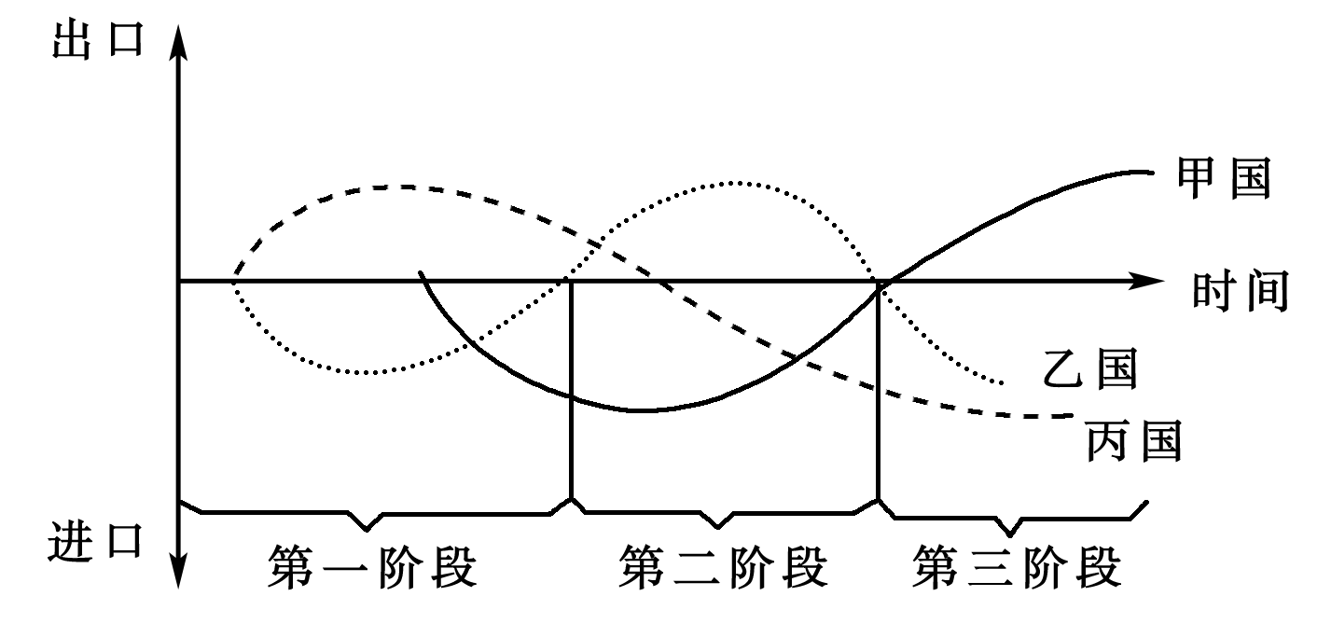
8．根据图示信息，正确的叙述有
( )
A．第一阶段丙国国内对该产品需求少而全部供出口
B．进入第二阶段后丙国该产品的技术水平落后于乙国
C．该产业转移反映了经济全球化的趋势
D．该产品的生命周期反映了各国技术水平的差异
9．产品的生命周期理论能够解释产业转移现象，下列叙述正确的有( )
A．该产业转移路径是由甲国—乙国—丙国
B．该产业是向着矿产资源丰富地区转移
C．该产业转移反映了经济全球化的趋势
D．该产业的转移主要反映的是资本转移
【解析】 根据三条曲线可以看出第一阶段丙国大量出口而乙国大量进口，说明丙国为主要生产国；第二阶段乙国大量出口，而甲国和丙国大量进口，说明乙国为主要生产国；第三阶段，甲国大量出口，而乙国和丙国大量进口，说明甲国为主要生产国；该产品的生命周期体现出了各国技术水平的差异。该产业转移路径是由丙国—乙国—甲国，反映了经济全球化的趋势。
【答案】 8.D 9.C
20世纪80年代以来日本国内出现了产业向海外转移的趋势，到2001年为止日本的上市公司中有一半打算把生产企业迁到国外。近年来中国成为吸收日本对外直接投资增长最快的地区之一。读日本产业外移地区投资比率图，回答10～12题。
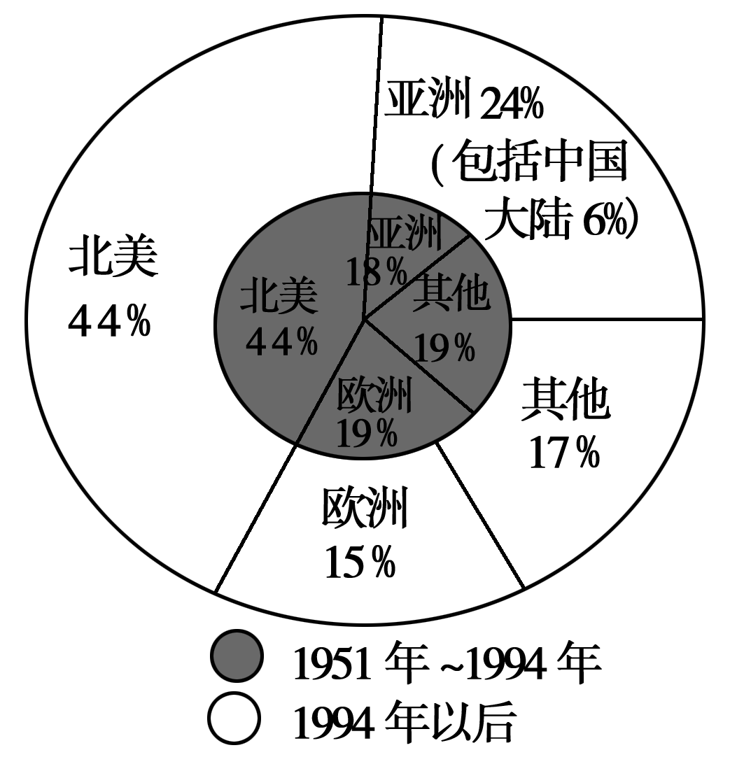
10．从区域分布来看，日本对外投资主要集中地区和增长最快的地区分别是
( )
A．北美、亚洲 B．欧洲、亚洲
C．北美、其他地区 D．欧洲、其他地区
【解析】 从图中看出北美是日本对外投资主要集中地区，亚洲是增长最快的地区。
【答案】 A
11．近年来中国吸收日本对外投资增长迅速的主要原因是
( )
A．劳动力、土地成本较低，市场广阔
B．消费市场潜力巨大，资源丰富
C．管理水平、技术水平较高
D．便捷的电子商务条件，科技水平高
【解析】 巨大的市场潜力与廉价的土地、劳动力是中国吸引日本投资的主要因素。
【答案】 A
12．日本产业的持续外移，对日本经济的可能影响是
( )
①造成国内产业“空心化” ②提高国内企业管理和技术水平 ③技术研究与创新能力减弱 ④本国失业率有所上升
A．①② B．②③
C．③④ D．①④
【解析】 日本产业向外转移的主要是生产加工环节，而研发主要集中在本国，生产加工环节的转移会造成国内产业的“空心化”，客观上能提高接收地的管理与技术水平。
【答案】 D
读我国某些省市“十一五”产业发展规划比较表，回答13～15题。
地区 | 化工 | 农产品、食品加工、森工 | 装备制造业 | 高新技术产业
A | 石化、玉米化工 | 农产品、食品加工 |  | 高技术
B | 石化、煤化工 | 绿色食品、农产品加工 | 飞机、汽车等装备制造基地 | 信息产业、生物制药等
C | 石化、煤化工、盐化工 | 食品加工 | 汽车、船舶装备制造 | 电子信息
D | 石化新材料 |  | 装备制造 | 软件、集成电路、生物工程和新医药、新材料等产业
13.表中四省市场分别是
( )
A．吉林、陕西、山东、北京 B．陕西、吉林、山东、北京
C．吉林、陕西、北京、山东 D．陕西、吉林、北京、山东
14．四省市中能够吸引国外大型石化公司前来投资建厂的地区，应当
( )
①拥有丰富的劳动力 ②接近油气资源或交通便利地区 ③营造优良的创新环境 ④靠近有巨大消费潜力的地方
A．①② B．②④
C．①④ D．③④
15．汽车制造是北京市“十一五”规划的重点产业之一。发达国家在北京投资建厂的主要区位优势是
( )
A．廉价劳动力丰富 B．市场广阔
C．政策优势 D．钢铁工业发达
【解析】 第13题，A省区重点发展玉米化工说明玉米产量高，为吉林；C省区发展盐化工说明靠海，为山东；D省区高科技产业发达，为北京。第14题，发展石化要接近原料地或市场。第15题，北京地处经济较发达的京津唐地区，人口众多，消费市场广阔。
【答案】 13.A 14.B 15.B
二、综合题(共40分)
16．阅读下面材料，回答问题。(21分)
材料一 GE(美国通用电器公司)产品流程示意图。
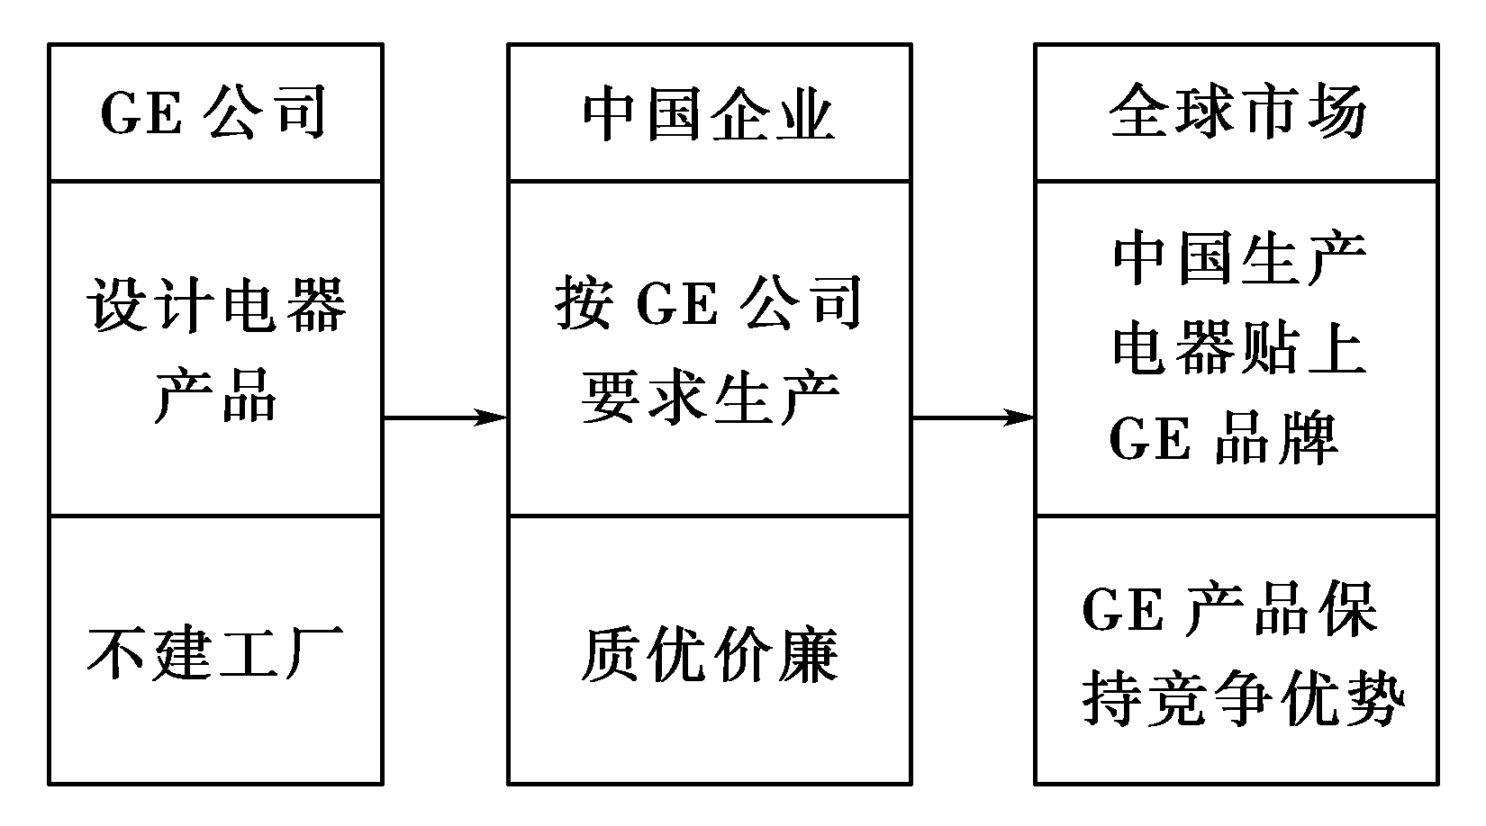
材料二 中国制造电器及中国品牌电器占世界市场份额。
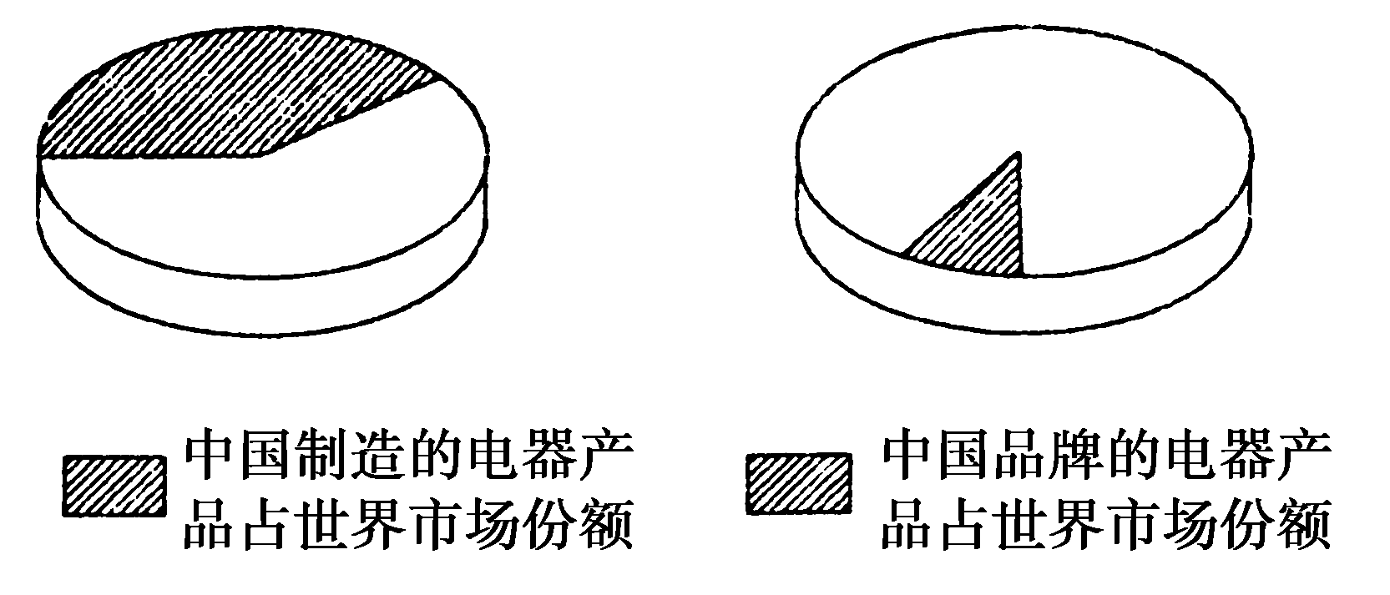
材料三 GE公司在中国投资的两个阶段。
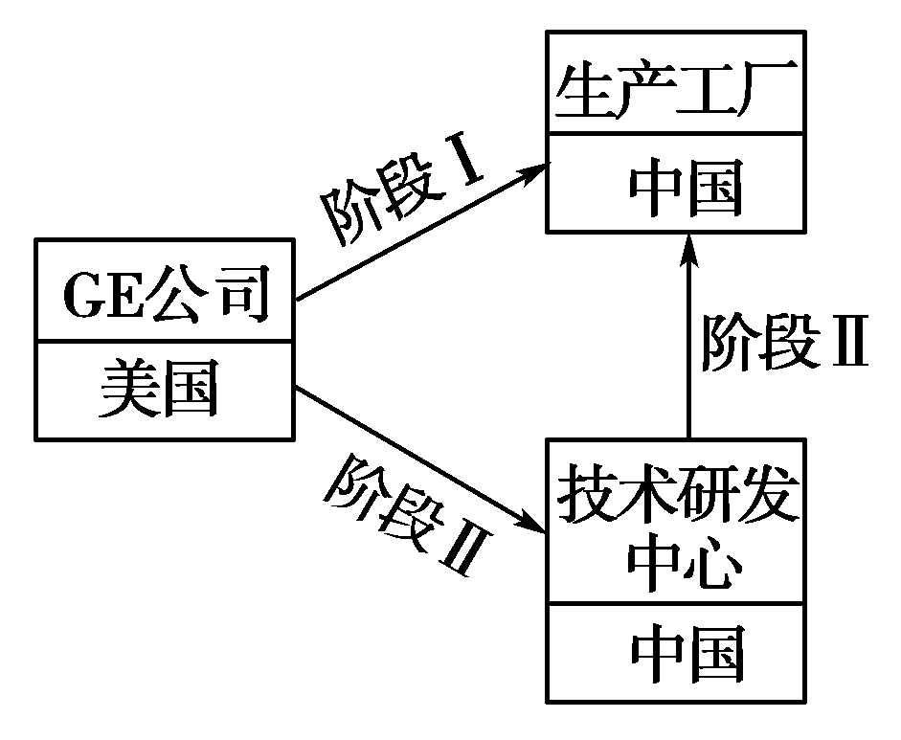
(1)GE公司在中国大量采购电器成品的主要原因是____________。(4分)
(2)材料二说明我国电器生产企业________________。(4分)
(3)材料三的阶段Ⅱ和阶段Ⅰ相比：对GE公司而言有利于________；对中国企业产业的不利影响是________。(4分)
(4)材料一说明中国电器工业的优势主要集中在________型产业上，以后必须向________型和________型产业升级。(3分)
(5)就中国电器企业的发展提出你的合理化建议。(6分)
【解析】 本题解题关键在于读懂材料中三幅图。从材料中可以看出，我国有廉价的劳动力资源，可以生产出质优价廉的产品，有价格上的优势，生产量大，普通产品的市场占有率较高，但是名牌少，所以作为我国企业应由劳动密集型产业向技术密集型和资金密集型产业转变，应加大产品开发研究投入，注重市场开发，树立品牌意识。
【答案】 (1)中国廉价劳动力、质优价廉的产品可以保持其竞争优势
(2)生产量大，但名牌少
(3)缩短产品开发与制造之间的周期，提高竞争能力与中国企业争夺优秀科研人才
(4)劳动密集 资金密集 技术密集
(5)加大产品开发研究投入；注重市场开发；树立品牌意识。
17．山东省在批复了依托黄河三角洲在东营兴建大规模加工制造业基地的请求后，又强力推出了“山东半岛制造业基地”的新概念，要把山东半岛建成承接日韩产业转移的制造业基地。读下图分析回答下列问题。(19分)
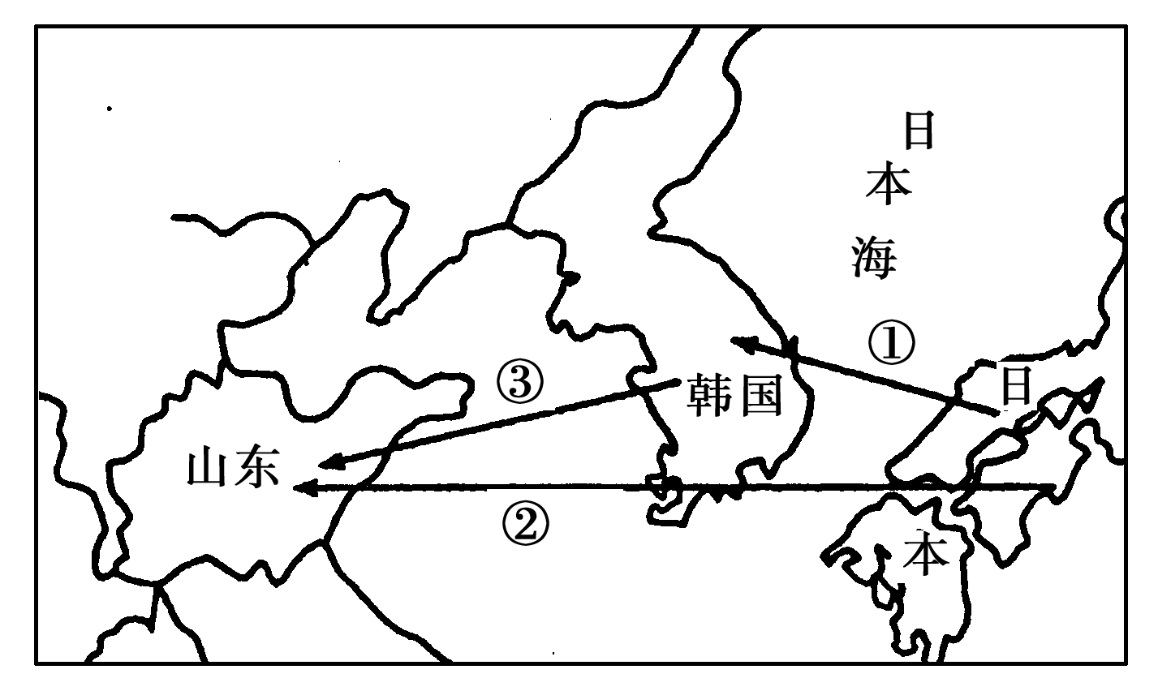
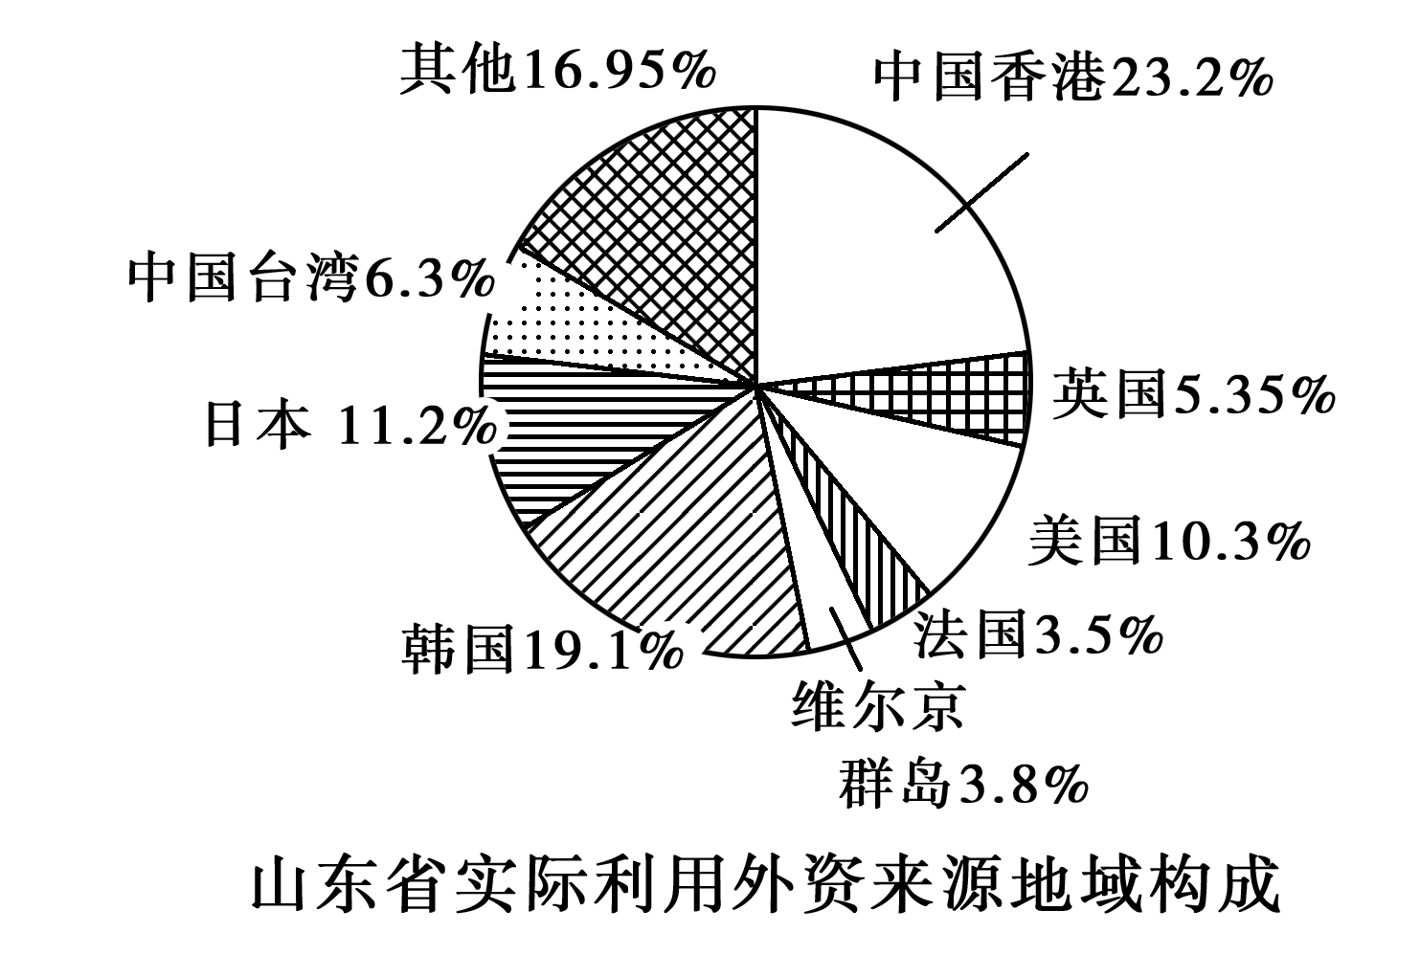
(1)山东半岛制造业基地应主要布局在山东半岛城市群中以________和________为核心的城市。(2分)
(2)①、②、③的三次转移，其根本目的都是为了________；20世纪60～70年代①的转移和80年代②的转移，主要是以________型产业为主。(4分)
(3)产业向国外转移利弊兼有。简要说明此举对日本经济的不利影响。(3分)
(4)从资料看，山东利用外资居前两位的国家是韩国和日本。简要分析山东省能够吸引日韩产业转移的区位优势。(10分)
【解析】 考查影响产业转移的因素及产业转移对区域经济发展的影响。第(1)题，山东半岛城市群的核心是济南、青岛。第(2)题，从企业生产的根本目的是为了追求更高的利润入手分析。第(3)题，分析的关键是明确劳动密集型产业的转移对日本国内的影响。第(4)题，从地理位置、劳动力、市场、基础设施分析即可。
【答案】 (1)济南 青岛 (2)降低生产成本，扩大销售市场 劳动密集 (3)国内生产困难，失业率上升，市场萎缩。 (4)①地理位置靠近日韩；②劳动力廉价丰富；③市场广阔；④交通等基础设施较好；⑤内部交易成本低等。

